Historique des normes EJB

Les EJB (Enterprise Java Bean) sont des composants logiciels, particulièrement adaptés à la couche métier (contrairement aux JSP/Servlet prévues pour la couche présentation).

La nature, la syntaxe des EJB et les services prévus par le container ont d’abord été définis par IBM (1997). Sun et la communauté JAVA les adopte en 1999 (norme EJB 1) 2001-2003 (norme EJB2) 2006-2009 (norme EJB3).

Les services d’un container d’EJB

Les API attendues dans un container j2EE se trouvent à l’url :
http://java.sun.com/j2ee/1.4/docs/api/index.html
http://download.oracle.com/javaee/1.4/api/index.html
http://en.wikipedia.org/wiki/Java_EE_version_history

Actuellement un container d’EJB3 doit fournir les services suivants :
- Implémentation de l’API JPA : Java Persistence API (de j2EE). Remarque : Hibernate est une implémentation de JPA
Javax.persistence
- Implémentation de l’API JTA : Java Transaction API (de j2EE)
javax.transaction
javax.transaction.xa
- Gestion des accès concurrents
- Implémentation de l’API JCA : J2EE Connector Architecture (de j2EE) permettant de connecter les containers j2EE
javax.resource
javax.resource.cci
javax.resource.spi
javax.resource.spi.endpoint
javax.resource.spi.security
javax.resource.spi.work
- Implémentation de l’API JNDI (du JDK) pour un service de nommage des EJB
Javax.naming
Javax.naming.directory
Javax.naming.event
Javax.naming.ldap
Javax.naming.spi
- Implémentation de l’API JMS : Java Message Service (de j2EE) permettant l’algorithmique distribuée asynchrone avec les EJB Message Driven Bean
Javax.jms
- Gestion de la sécurité
  - implémentation de l’API JCE : Java Cryptography Extension (JDK)
java.security
java.security.acl
java.security.cert
java.security.interfaces
java.security.spec
  - implémentation de l’API JAAS : Java Authentication and Authorization Service (JDK)
javax.security.auth
javax.security.auth.callback
javax.security.auth.kerberos
javax.security.auth.login
javax.security.auth.spi
- Gestion du déploiement des EJB
- Un Remote Procedure Call (RMI-IIOP) en direction des EJB

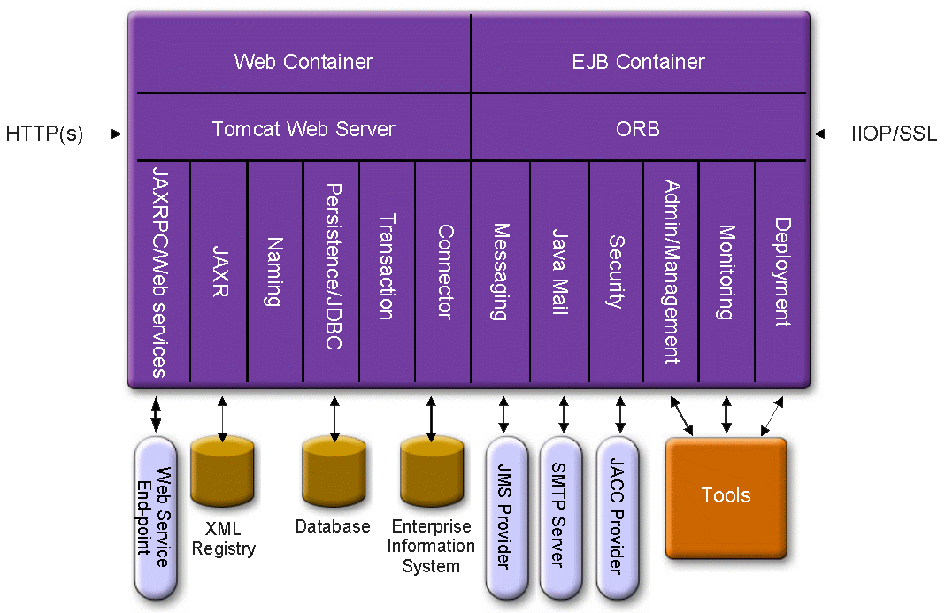

Entity Bean

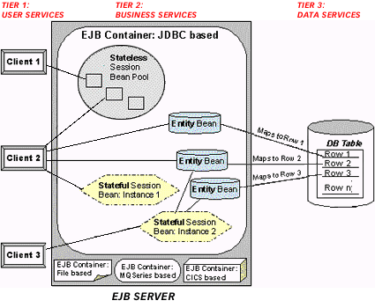
Message Driven Bean

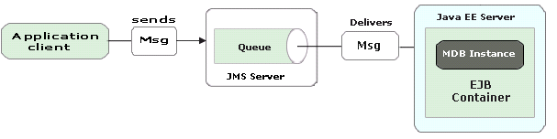

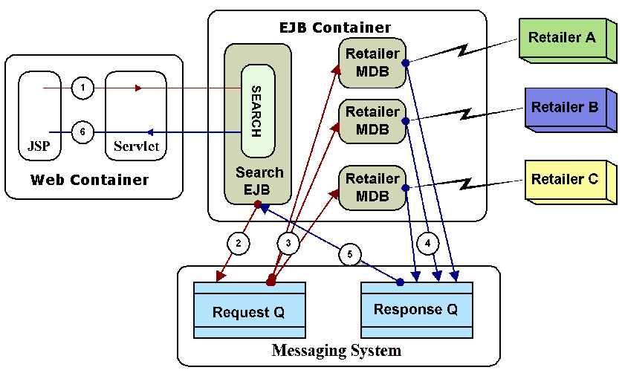

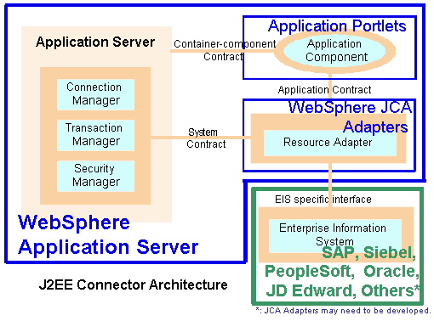

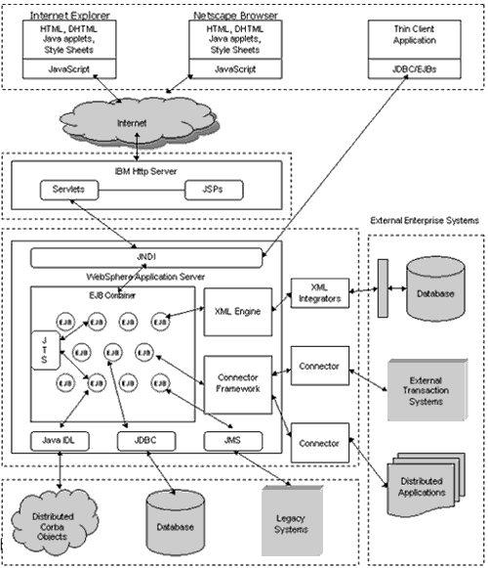

http://java.sun.com/developer/technicalArticles/J2EE/connectorclient/resourceadapter.html
http://www.jmdoudoux.fr/java/dej/indexavecframes.htm

